Automatizace

Automatizace 1
1. Úvod 2
2. Náplň předmětu automatizace 2
3. Vývoj automatizace 2
4. Základní pojmy 2
4.1. Typy řízení 2
4.2. Pojmy k regulaci 2
5. Prostředky a nástroje automatizační techniky 2
6. Přenos informace 2
6.1. Signál 2
6.2. Transformace signálu 2
6.2.1. A/D a D/A převod 2
6.3. Přenos signálů, modulace 2
6.3.1.1. Přenos digitálního signálu analogovým kanálem 2
6.3.1.2. Přenos analogového signálu digitálním kanálem 2
6.4. Ostatní pojmy z přenosu signálů 2
7. Matematické vyjádření a operace s harmonickými průběhy 2
8. Statické a dynamické vlastnosti prostředků 2
8.1. Statické charakteristiky (SCH) 2
8.1.1. Vyjádření a linearizace statických charakteristik 2
8.1.2. Běžné operace se statickými charakteristikami 2
8.1.2.1. Výpočet funkční hodnoty statické charakteristiky 2
8.1.2.2. Korekce statické charakteristiky 2
8.2. Dynamické charakteristiky (DCH) 2
8.2.1. Matematický popis soustavy 2
8.2.2. Přechodová charakteristika 2
8.2.3. Frekvenční charakteristiky 2
8.2.3.1. Frekvenční charakteristika v komplexní rovině 2
8.2.3.2. Frekvenční charakteristiky v logaritmických souřadnicích 2
8.2.4. Přenosová rovnice soustavy 1.řádu 2
8.2.5. Shrnutí dynamických charakteristik 2
8.2.6. Příklady na vztahy mezi charakteristikami a modely 2
8.2.6.1. Přenos z přechodové charakteristiky 2
8.2.6.2. Přenos z frekvenční char. v komplexní rovině 2
8.2.6.3. Přenos z frekvenční char. v logaritmických souřadnicích 2
8.3. Prostředky pro získávání informace – snímače Chyba! Záložka není definována.
8.3.1. Typy výstupních signálů snímačů a jejich způsob připojení k ŘS Chyba! Záložka není definována.
8.3.2. Eliminace vlivu odporu vedení a linearita snímačů Chyba! Záložka není definována.
8.4. Snímače polohy Chyba! Záložka není definována.
8.5. Snímače rychlosti Chyba! Záložka není definována.
8.6. Snímače tlaku Chyba! Záložka není definována.
8.7. Snímače průtoku Chyba! Záložka není definována.
8.8. Snímače hladiny Chyba! Záložka není definována.
8.9. Snímače teploty Chyba! Záložka není definována.
8.9.1. Snímače teploty dotykové Chyba! Záložka není definována.
8.9.2. Snímače teploty bezdotykové Chyba! Záložka není definována.
8.10. Snímače optických veličin Chyba! Záložka není definována.
8.11. Snímače magnetických veličin Chyba! Záložka není definována.
8.12. Úprava a přenos signálů Chyba! Záložka není definována.
8.13. Akční členy Chyba! Záložka není definována.
9. Regulované soustavy a základní členy regulačních obvodů Chyba! Záložka není definována.
9.1. Vlastnosti soustav Chyba! Záložka není definována.
9.2. Vlastnosti základních členů regulačních obvodů Chyba! Záložka není definována.
9.2.1. Ideální proporcionální člen (IPČ) Chyba! Záložka není definována.
9.2.2. Skutečný proporcionální člen (SPČ) Chyba! Záložka není definována.
9.2.3. Setrvačný člen Chyba! Záložka není definována.
9.2.4. Členy vyšších řádů nekmitavé Chyba! Záložka není definována.
9.2.5. Členy vyšších řádů kmitavé Chyba! Záložka není definována.
9.2.6. Ideální derivační člen (IDČ) Chyba! Záložka není definována.
9.2.7. Skutečný drivační člen (SDČ) Chyba! Záložka není definována.
9.2.8. Ideální integrační člen (IIČ) Chyba! Záložka není definována.
9.2.9. Skutečný integrační člen (SIČ) Chyba! Záložka není definována.
9.2.10. Dopravní zpoždění Chyba! Záložka není definována.
10. Aproximace naměřených dynamických charakteristik Chyba! Záložka není definována.
10.1. Aproximace frekvenční charakteristiky Chyba! Záložka není definována.
10.2. Aproximace přechodových charakteristik Chyba! Záložka není definována.
10.2.1. Aproximace pomocí setrvačného členu Chyba! Záložka není definována.
10.2.2. Aproximace pomocí členu 2. řádu nekmitavého Chyba! Záložka není definována.
10.2.3. Aproximace pomocí členu 2. řádu kmitavého Chyba! Záložka není definována.
11. Algebra blokových schemat Chyba! Záložka není definována.
11.1. Seriové řazení bloků Chyba! Záložka není definována.
11.2. Paralelní řazení bloků Chyba! Záložka není definována.
11.2.1. Antiparalelní (zpětnovazební) řazení bloků Chyba! Záložka není definována.
12. Zpracování informací Chyba! Záložka není definována.
12.1. Monitorování Chyba! Záložka není definována.
12.2. Logické řízení Chyba! Záložka není definována.
12.3. Regulátory Chyba! Záložka není definována.
12.3.1. Proporcionální regulátor - P Chyba! Záložka není definována.
12.3.2. Integrační regulátor – I Chyba! Záložka není definována.
12.3.3. Derivační regulátor – D Chyba! Záložka není definována.
12.3.4. Implementace regulátorů Chyba! Záložka není definována.
12.3.5. Vlastnosti a použití regulátorů Chyba! Záložka není definována.
12.3.6. Seřízení regulátorů staré Chyba! Záložka není definována.
12.4. Stabilita regulačních obvodů Chyba! Záložka není definována.
12.5. Seřízení regulátorů Nové Chyba! Záložka není definována.
12.5.1. P regulátor s regulovanou soustavou 1.řádu Chyba! Záložka není definována.
12.5.2. I regulátor s regulovanou soustavou 1.řádu Chyba! Záložka není definována.
12.5.3. PI regulátor s řízenou soustavou 1.řádu Chyba! Záložka není definována.
12.5.4. Kvalita regulace Chyba! Záložka není definována.
12.5.5. Nespojité regulátory Chyba! Záložka není definována.

Úvod
Neuveden.

Náplň předmětu automatizace
Náplň předmětu automatizace slouží jako podklad pro orientaci v problematice procesů probíhajících v reálném čase. Procesy probíhající v reálném čase jsou děje, které probíhají samočinně na základě fyzikálních zákonů. Aby bylo možno tyto děje nějakým způsobem ovlivnit nebo dokonce řídit, je nutné těmto dějům rozumět. Stejně tak, jako při programování např. ekonomické agendy, je nutné rozumět ekonomickým zákonům, tak pro programování reálných procesů je nutné znát jejich podstatu. A na tyto otázky by měl být zaměřen tento předmět.
.

Vývoj automatizace
- specializace nástrojů
- mechanizace - náhrada manuální činnosti člověka strojem, ale řídící činnost zabezpečuje člověk
- automatizace - náhrada řídící činnosti člověka strojem. Impulz pro činnost nějakého mechanizačního prostředku=řízené soustavy už nedává člověk, ale automat. Znamená to, že řízená soustava musí být dovybavena snímači pro veličiny, které snímal člověk např. očima a musí existovat řídící jednotka, která převezme rozhodovací a řídící schopnosti lidského mozku.
Věda zabývající se řízením se nazývá kybernetika

Základní pojmy
Automatizace se zabývá samočinným řízením technologických procesů. Od typu řízeného procesu závisí způsob řízení.

Typy řízení
Popis:
Řízení je smysluplný cílevědomý způsob dosažení požadovaného stavu či chování řízené soustavy.
Vlastnosti:
- Řízení bez zpětné vazby = řídící jednotka posílá do řízené soustavy povely za sebou jak je má předepsány a nebere zřetel na stav soustavy.
- Řízení se zpětnou vazbou = řídící jednotka zohledňuje stav soustavy
- Regulace = soustava se pomocí regulátoru udržuje na požadované hodnotě.
- Logické řízení = řídící jednotka snímá stav soustavy jako množinu logických stavů a na základě logických výrazů vyhodnocuje další činnost.
Příklad ovládání:
Automatická spoušť fotoaparátu za nastavený čas vyfotí a nezajímá se o to, zda už jste doběhli.
Příklad regulace:
Teplota v místnosti je regulačními ventily udržována na námi zadané hodnotě. Skutečnou hodnotu teploty do regulátoru dodávají snímače – zpětná vazba.
Příklad logického řízení:
Stáčecí linka nejdříve vyhodnotí podmínku, zda je láhev umyta, poté ji naplní, je-li naplněna, poté ji uzavře, je-li uzavřena, poté ji polepí nálepkou atd. Není-li některá z podmínek splněna, musí se automat rozhodnout k jiné činnosti.

Tento předmět se výhradně bude zabývat pouze regulací. Logické řízení bude doplněno v předmětu Řídící systémy.

Pojmy k regulaci
- Řídící systém = zařízení, které realizuje řízení. Může být implementován jednoúčelově neprogramovatelně (většinou HW – vačky u aut. pračky, regulátory – TRS, TERM) nebo programovatelné řídící systémy (různé typy PLC – Simatic, Johnson Control atd.).
- Řízený systém = řízená soustava od které chceme požadovanou funkci.
- Žádaná hodnota = hodnota, na kterou je řízená soustava regulována – to, co chceme.
- Regulovaná hodnota = skutečná hodnota soustavy – to, co máme.
- Regulační odchylka = rozdíl mezi žádanou a skutečnou hodnotou.
- Akční veličina = výstupní veličina z řídícího systému, která ovládá akční člen pokud možno tak, aby regulační odchylka byla co nejmenší.
- Akční člen = silové prvky na konci řídícího systému, které ovládají vstup do řízené soustavy (klapky, pohony ventilů atd.).
- Identifikace soustavy = popis a tím i pochopení řízené soustavy, dosažený různým způsobem, viz. dále. Udává vztah mezi vstupy a výstupy.
- Řiditelnost = soustava je řiditelná, když po změně vstupů lze v konečném čase dosáhnout požadovaného výstupu.
- Informace = odpověď na otázku. S tím souvisí přenos informace (a k němu potřebná energie). Informace by měla mít následující vlastnosti: pravdivost, včasnost, jednoznačnost, relevantnost (zda souvisí s danou problematikou), úplnost.

Prostředky a nástroje automatizační techniky
Popis problému:
Prostředky je vše potřebné pro realizaci celého řízení. Zřejmě včetně matematického aparátu. Příkladem může být udržování žádané teploty vody v hrnci. Tento příklad představuje celý uzavřený řetězec problémů řešený pomocí prostředků automatizační techniky.
- vlastnosti hrnce s vodou z hlediska ohřevu = vlastnosti soustavy, které řeší identifikace soustavy
- snímač teploty vody v hrnci
- stavba a vlastnosti regulátoru, jeho „vědomosti“, jak nejlépe ovládat vařič, aby voda co nejdříve dosáhla danou teplotu
- úprava výstupu regulátoru na silové ovládání vlastního vařiče
- vlastnosti vařiče a způsoby jeho ovládání = akční člen
- přenos informace mezi jednotlivými prvky

Vlastnosti prostředků:
Prostředky lze rozdělit podle různých kritérií:
- podle vztahu k informaci – prostředky k získávání, transformaci, přenos, zpracování, uchování a využití informace
  - získávání – snímače, které převedou fyzikální veličinu na zpracovatelnou
  - transformace – úprava signálu z čidla na zpracovatelné a unifikované úrovně (0-5V, 0-10V, 0-20mA, 4-20mA)
  - přenos – přenos signálu od zdroje do místa zpracování (přímá, nepřímá forma, modulace…)
  - zpracování – úprava informace tak, aby ji bylo možno využít k řízení (ústřední členy regulátorů)
  - uchování – v různých typech pamětí pro případnou analýzu
  - využití – dosud zřejmě málo využívaná část by měla sloužit k řízení na vyšších úrovních, prognózám a strategiím řízení
- podle energie signálu, který nese informaci (na který je namodulována) – mechanická, elektrická, elektromagnetická, pneumatická, hydraulická, optická
- podle druhu signálu – analogové a diskrétní a jim přináležející prostředky schopné daný druh signálu zpracovat
- podle konstrukce – jednoúčelové a programovatelné
- jednoúčelové - obtížně měnitelná funkce. Jsou parametrizovatelné – to znamená, že lze měnit vlastnosti, ale jen pro daný účel, pro který byly navrženy.
- programovatelné – funkce je přizpůsobitelná a rozšiřitelná bez větších obtíží. V současné době složitější aplikace řešeny pomocí PLC systémů.
- podle interakce s okolím – nebezpečí dotyku, ochrana proti klimatickým vlivům, korozi a elektromagnetická kompatibilita.
- podle funkce – prostředky pro ovládání, regulaci, signalizaci, zabezpečení, vizualizaci a vyšší řízení (vyhodnocení pro prognostické účely, řízení ve smyslu plánování činnosti hospodářských celků)
podle vlastností – statické a dynamické vlastnosti

Přenos informace
Popis:
Aby byla možná spolupráce mezi jednotlivými prvky systému, je nezbytné, aby navzájem tyto navzájem předávaly potřebné informace. Informace se přenášejí pomocí signálu.

Signál
Vlastnosti signálu:
- signál – nositelem informace
- abeceda signálu – stavy signálů a jejich přípustné kombinace. Z těchto kombinací jsou vytvářeny znaky.
- kód – tabulka přiřazení mezi znakem a jeho významem
- sdělovací kanál – přenosová cesta od zdroje k cíli. Např. telefonní vedení (na jednom vodiči může být více frekvenčně rozdělených kanálů), trubka pro přenos tlakového signálu apod.
- rozdělení signálů

Obr. Rozdělení signálů O1/1.7.8.

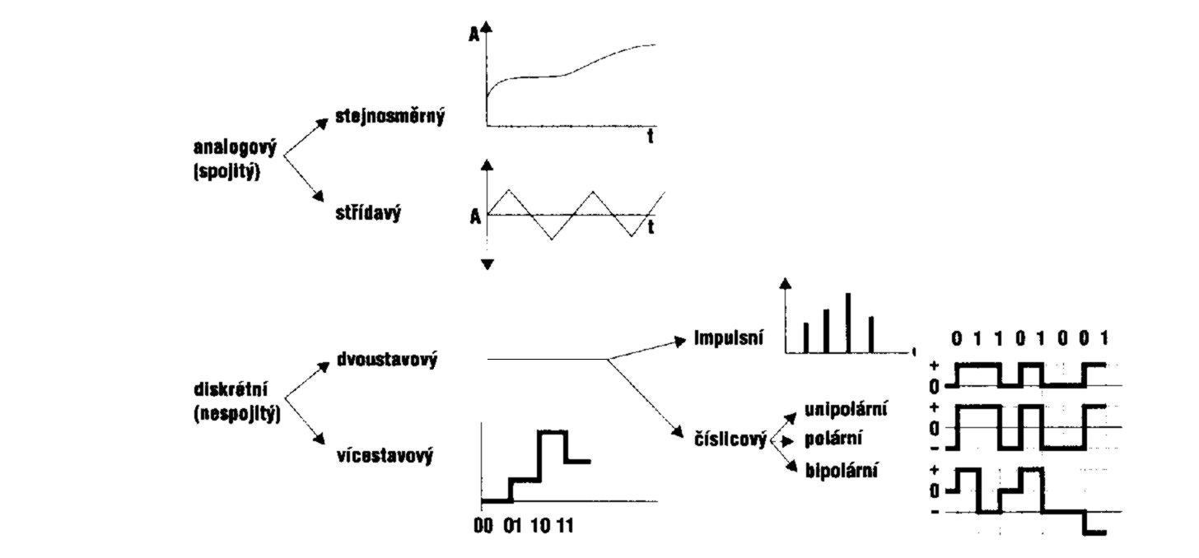
Rozdíl mezi impulzy a číslicovým signálem je ten, že stavy číslicového signálu jsou synchronizovány a v každém okamžiku udávají jednoznačné číslo. Impulzní signál je posloupnost různě modulovaných signálů. Není definována ani konstantní délka pulzu ani doba jeho výskytu.

Transformace signálu
Popis:
Transformace signálu spočívá v úpravě signálu do formy, která je pro nás z hlediska dalšího zpracování výhodná nebo nezbytná. Může to být transformace pomocí snímače, který snímá fyzikální veličinu a převádí ji na signál lépe zpracovatelný, nejčastěji na unifikovaný elektrický signál. Dále se jedná o transformaci analogového signálu na číslicový. Důvodem je, aby analogový signál byl zpracovatelný číslicovou technikou. Takový převod se nazývá A/D převod. Převod opačným směrem, tedy situace, kdy číslicové zařízení má generovat analogový signál, se nazývá D/A převod. Převody se provádějí pomocí A/D resp. D/A převodníků.

A/D a D/A převod
Popis:
A/D převod je činnost, při které se analogový signál rozdělí na určitý počet úrovní (kvantování) a každé úrovni je přiřazeno číslo. Počet úrovní závisí na počtu bitů, které převodník obsahuje. Čím vyšší počet bitů, tím větší počet úrovní, na které lze analogový signál rozdělit a převod je přesnější. Výsledné číslo jako výstup z převodníku splňuje všechny vlastnosti čísel. Nejvyšší bit (MSB) je nejvýznamnější a odpovídá mu nejvyšší napětí. Nejnižšímu bitu (LSB) odpovídá napětí nejnižší. Četnost, jakou provádíme převod se nazývá rychlost vzorkování a závisí na typu převáděného signálu.
D/A převod je opačný pochod. Vstupem do D/A převodníku je číslo a výstupem napětí.

Následující dva obrázky ukazují vztah mezi analogovým signálem a jeho číslicovým obrazem. Převodník je osmibitový a rozsah převodníku je 0-5V.

Obr. Číslicový signál o velikosti 01h, 80h, FFh.

Obr. Analogový signál o velikosti 01h, 80h, FFh

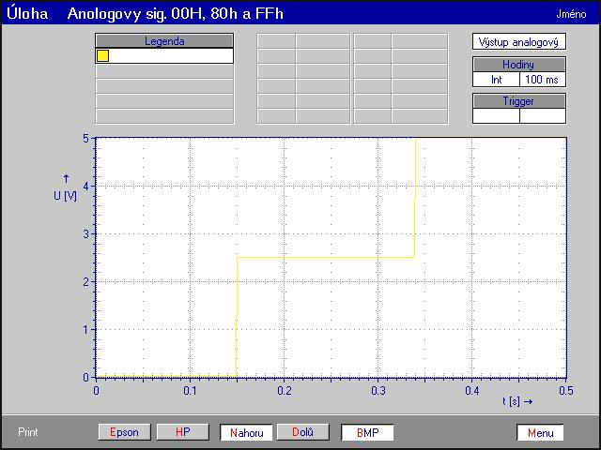
Z obrázků je vidět, že hodnotě 01h odpovídá nejnižší rozlišitelné napětí, hodnotě 80h napětí poloviční a hodnotě FFh největší (plný rozsah). Z toho plyne, že každý bit ve dvojkovém čísle má svoji váhu. Stejně tak jako v desítkové soustavě jednička umístěná na řád tisíců představuje větší číslo než tatáž jednička v řádech jednotek.

Výpočet přesnosti převodu:
rb = r/pb
p% = rb/1%r
kde: rb – rozsah na bit
r – rozsah 100%
pb – počet úrovní převodníku
p% - výsledek v procentech
Příklad :
r = 5V, 8mi bitový převodník => pb = 256-1 úrovní
rb = 5/255 = 0.019V p% = 0.019/0.05 = 0.39%

Výpočet počtu bitů převodníku pro dosažení požadované přesnosti p%:
rb = 1%rozsahu * p%
pb = r/rb
Příklad : p% = 1%, r = 5V
rb = 0.05V
pb = 5/0.05 = 100úrovní a z toho vyplývá 7bitový převodník

Přenos signálů, modulace
Cíl:
- Přenést nezkreslenou informaci, kdy sdělovací kanál je stejného typu jako přenášený signál. To znamená, že je-li analogový vysílač a přijímač, je analogový i signál. A naopak, je-li digitální vysílač i přijímač, je digitální i signál. V tomto případě dochází ke zkreslení signálu vlivem průchodu signálu prostředím, které ho ovlivňuje (útlum, změna tvaru signálu). Náprava pomocí zesilovačů, opakovačů, korekčních článků, modulace.
- Přenést informaci, je-li signál a sdělovací kanál nestejného typu. To znamená, že pomocí analogového vysílače a přijímače je nutné přenést digitální signál. A naopak, pomocí digitálního vysílače a přijímače se přenáší signál analogový. Řešení pomocí modulace.

Způsoby přenosu signálu:
- v prvotní formě – sdělovací kanál je stejného typu jako přenášený signál, přenos je na tak krátkou vzdálenost, že je zanedbatelný útlum i zkreslení. Nejsou nutné žádné pomocné (nosné) signály. Např. při snímání ze snímačů u řídících systémů má každý snímač svůj kanál-svůj drát. Propojení je přímo ze snímače do řídícího systému, nemoduluje se.
- v nepřímé formě – pro přenos se používají pomocné nosné signály o vysokých frekvencích. Po jednom „drátu“ může být přenášeno i více nosných signálů, ale musejí být od sebe frekvenčně vzdáleny. Každý takovýto nosný signál potom vytváří jeden sdělovací kanál – frekvenčně oddělené kanály. Nosný signál se musí upravovat tak, aby změny některého z jeho parametrů odrážely přenášenou zprávu – nosný signál je informačním signálem modulován. Parametry jsou amplituda, frekvence, fáze

      - Přenos digitálního signálu analogovým kanálem
Z obrázku plyne, že přenos digitálního signálu lze docílit, pokud se parametr (v prvém případě amplituda, ve druhém frekvence) bude měnit skokově pouze ve dvou hodnotách.
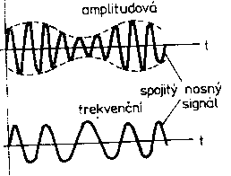
Obr. Modulace signálů ve spojitém kanálu

.
      - Přenos analogového signálu digitálním kanálem
Následující obrázek ukazuje jednotlivé modulace.
- Prvý průběh jsou pravidelné pulzy, které nenesou téměř žádnou informaci.
- Druhý průběh signál, který chceme přenést. Tímto signálem se bude modulovat prvý průběh.
- Třetí průběh ukazuje amplitudovou modulaci. Čím vyšší pulz, tím větší amplituda přenášeného analogového signálu.
- Čtvrtý průběh odpovídá frekvenční modulaci. Čím je větší frekvence pulzů, tím větší přenášený analogový signál.
- Pátý signál představuje fázovou modulaci. Modulace spočívá v posunu pulzu během vysílací periody.
- Poslední průběh je pulzně šířková modulace. Čím je pulz širší, tím větší je přenášený analogový signál.

Obr. Modulace signálů v diskrétnímm kanálu O1/1.7.10.

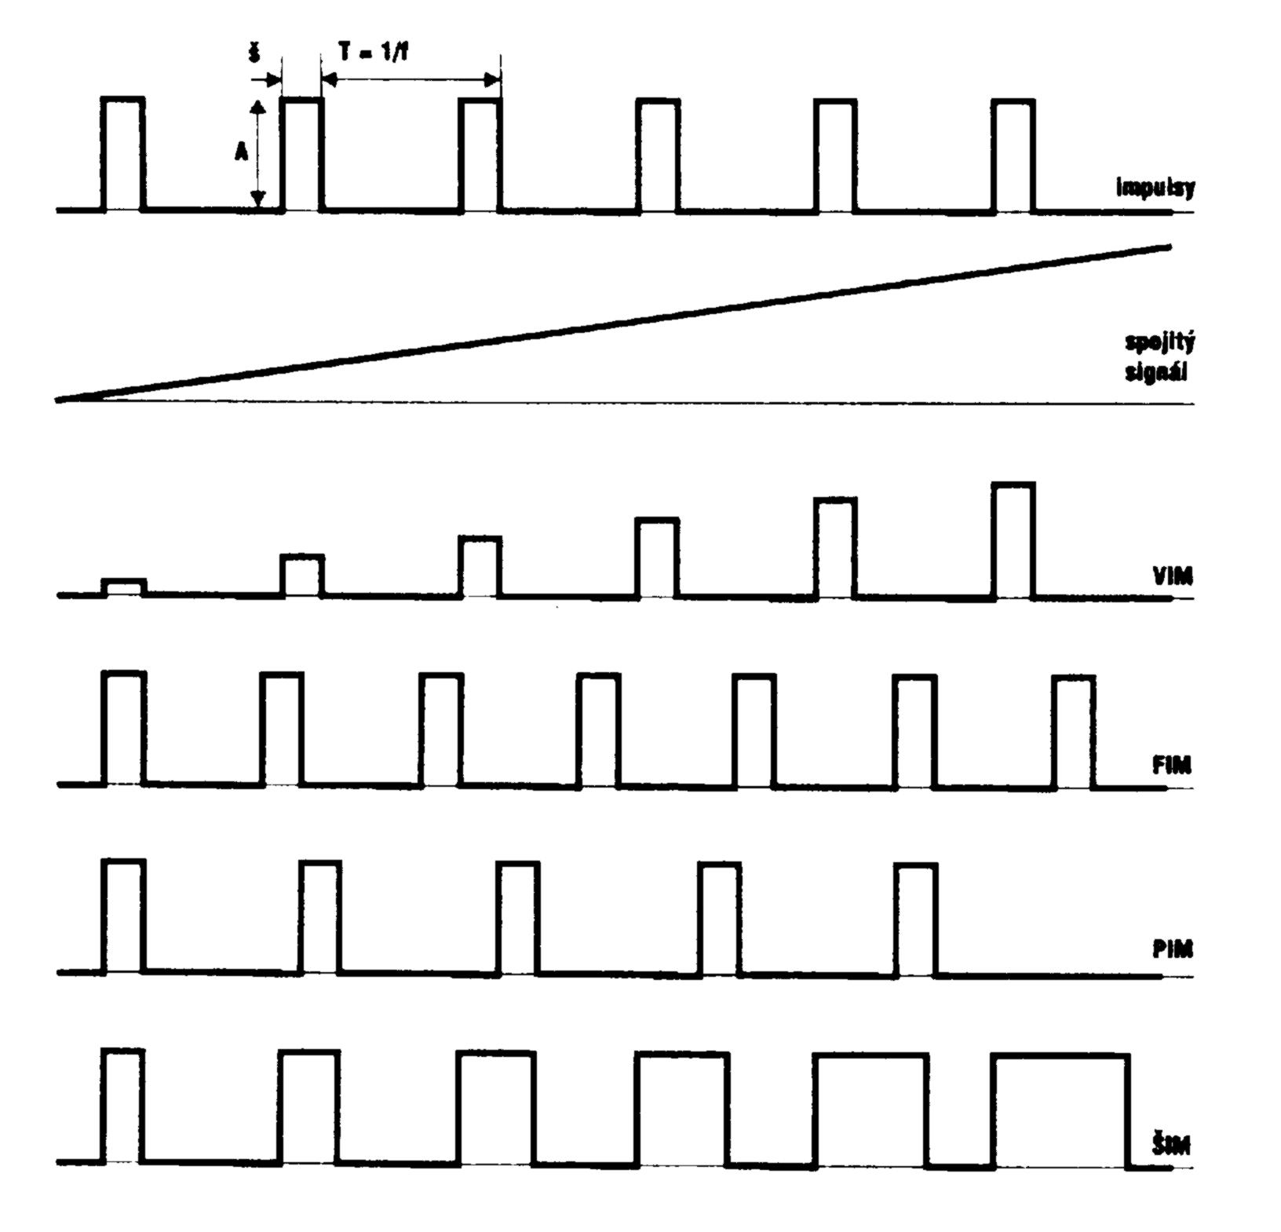

Aby bylo možno na straně digitálního přijímače zrekonstruovat původní analogový signál, je nutný demodulátor. Z důvodů jednoduchosti nás budou zajímat modulace frekvenční a pulzně šířková (v automatizační praxi zřejmě také nejrozšířenější). Nejjednodušším demodulátorem může být RC člen na následujícím obrázku. Kondenzátor není konstantně vybíjen, takže jsou nutné dva kanály – jeden na nabíjení, druhý na vybíjení. Stejná je situace u akčních členů (např.pohon s ventilem). Jedním kanálem se bude např. ventil otvírat, druhým zavírat. Nebudou-li pulzy ani v jednom kanálu, ventil zůstane ve stabilní poloze.

Obr. Princip demodulátoru
OBRAZEK DODĚLAT.

Obr. Srovnání spojité a diskrétní modulace Šva/2.2.
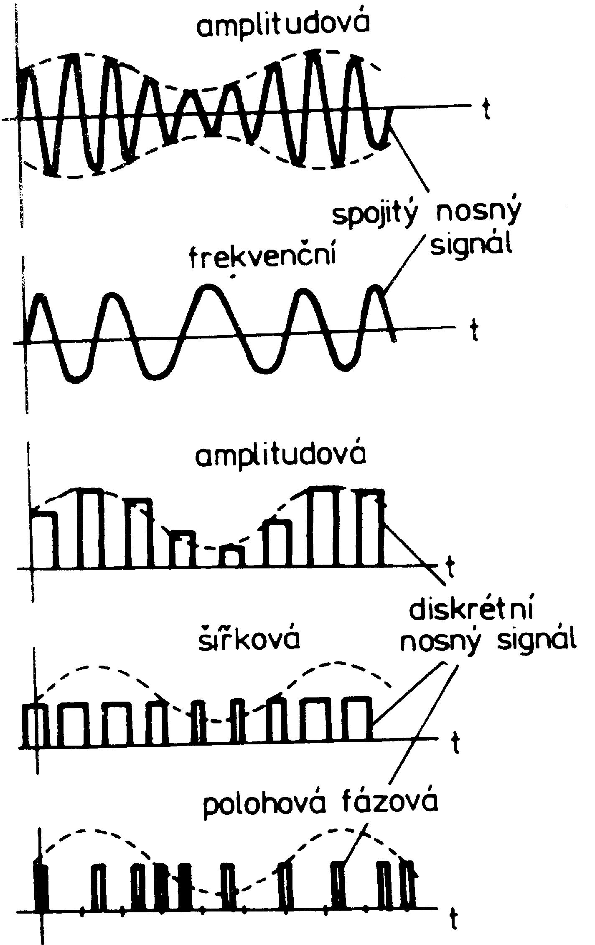

Ostatní pojmy z přenosu signálů
Multiplexování - přepínání více signálů do jednoho vstupu, a tak vytvoření přenosových kanálů (několik signálů se postupně přepíná do jednoho místa). Výsledkem jsou vzorky jednotlivých signálů, které se musejí rekonstruovat tak, abychom dostali originály všech multiplexovaných signálů.

Typ čísel, na který se převádí vícestavový číslicový signál = real, integer, slovo. Dle zvoleného typu zavísí početní náročnost, paměťová náročnost, obezřetnost na přetečení, podtečení atd.

Analogová čísla
- real má plovoucí řádovou čárku, lze jím snadno vyjádřit kladná, záporná, a desetinná čísla a snadno se s nimi pracuje. Běžně je není nutno hlídat proti přetečení a podtečení. Nevýhodou je pomalejší zpracování, kt. dnes už při rychlostech PC a PLC není překážkou.
- integer umí kladná a záporná čísla, neumí desetinná čísla přímo (lze částečně obejít rozšířením řádů). Nutno hlídat proti přetečení a podtečení.
- byte a slovo umí jen kladná čísla. Nutno hlídat proti přetečení a podtečení.

Diskrétní čísla
- vícestavové – pro hodnoty z analogových čidel po A/D převodu
- dvoustavové – pro dvoustavové snímače (termostat), pro diskrétní řízení akčních členů (klapky, ventily)

Hladinové a hranové řízení
Hladinové řízení = jakékoli přerušení signálu vlivem rušení způsobí odstavení řízené technologie.
Hranové řízení = ovládání pomocí krátkodobých (pulzních) signálů, kdy technologie zůstává v daném stavu až do příchodu dalšího pulzu. Zarušení pulzu je méně pravděpodobné, neboť trvá jen chvíli.

Matematické vyjádření a operace s harmonickými průběhy
Harmonické (sinusové) průběhy signálů jsou v automatizační technice, a nejen v ní, velmi důležité. Je proto nutná znalost matematického popisu, abychom s nimi mohli provádět alespoň základní matematické operace.
Vyjádřit hodnotu signálu v libovolném čase je v takovémto reálně naměřeném signálu složité. Proto se převádí – transformuje do jiného matematického světa. Transformuje se na matematický obraz – vektorový obraz do komplexní roviny. Tímto obrazem je kružnice, kde každému bodu v časové ose signálu odpovídá jeden bod na kružnici. Velikost svislice v kružnici je totožná s velikostí signálu v čase t.
Rovina kružnice ale nabízí podstatně více využitelných informací:
- Časový průběh má jako nezávisle proměnnou čas. U vektorového obrazu se jednorozměrný čas transformoval na dvourozměrnou plochu - úhel. Je to úhel mezi spojnicí středu a bodu na kružnici. Velikost úhlu je dána součinem úhlové rychlosti ω a času t. Ve vztahu ω=2π/T, je vidět informace o frekvenci signálu. Pokud se jedná o stálou frekvenci, je proměnnou opět jen čas.
- Bod na kružnici je dán jednak vektorem od středu a úhlem. Vektor představuje amplitudu signálu, úhel představuje pozici bodu pro jeden konkrétní čas (kam až úhlovou rychlostí bod za čas doběhl). V čase t=0 se jedná o fázový posuv signálu.
- Bod na kružnici je jednak dán vektorovým součtem dvou kolmých složek. To, že signály lze matematicky rozložit na dvě kolmé složky je velmi výhodné. Se souhlasnými složkami lze provádět běžné matematické operace a získat výsledný vektor (obdoba ze skládání sil z fyziky). Z vektorového obrazu lze získat opět originál pomocí goniometrické fce sinus.

Příklad:
U1=4V, ϕ1= 0⁰ (šedý průběh)
U2=3V, ϕ2= -45⁰ (žlutý průběh)

Vypočtěte: u3(ωt)= u1(ωt)+ u2(ωt) (modrý průběh)

Řešení graficko početní metodou:
Obr. Harmonický průběh
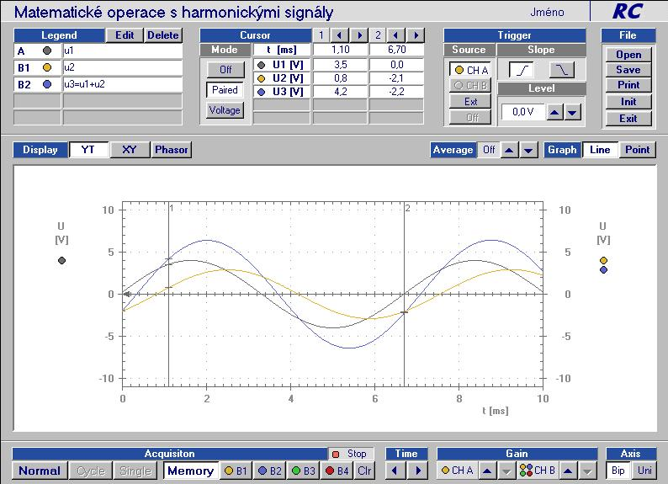
Výsledné napětí u3 je tvořeno součtem u1+u2 a to pro každý časový bod. Na obrázku je znázorněn součet pro čas 1.1ms a 6,7ms. Je zřejmé, že tento způsob řešení je v praxi nepoužitelný. Za prvé je zdlouhavý a za druhé nezískáme analytický předpis pro u3.
Poznámka: Pro t1=1.1ms by u3 mělo být 3.5+0.8=4.3V a ne 4.2V, jak je v obrázku. Chyba je způsobena nedostatečnou přesností převodníků. Obdobně i pro čas t2=6.7ms.

Řešení matematickou metodou:
- Převedení do kolmých složek pro čas t=0
$$\begin{aligned}{\vec{u}}_{1}\left(ωt\right)=4\text{cos}\left(ωt+0^{0}\right)+j4\text{sin}\left(ωt+0^{0}\right)=4\text{cos}\left(0^{0}\right)+j4\text{sin}\left(0^{0}\right)=4+j0=4 \\ {\vec{u}}_{2}\left(ωt\right)=3\text{cos}\left(ωt−{\text{45}}^{0}\right)+j3\text{sin}\left(ωt−{\text{45}}^{0}\right)=3\text{cos}\left(−{\text{45}}^{0}\right)+j3\text{sin}\left(−{\text{45}}^{0}\right)=2,\text{12}−j2,\text{12} \\ {\vec{u}}_{3}\left(ωt\right)=6,\text{12}−j2,\text{12}\end{aligned}$$

Získali jsme výsledek pro u3 ve vektorovém tvaru a sice pomocí kolmých složek. Je to zřejmé z levé části následujícího obrázku a sice pro modrý vektor. Je složen ze dvou kolmých složek, které jsme právě vypočetli. Tento výsledek lze přepsat do tvaru o jednom vektoru (přepona trojúhelníka)=amplituda u3 a úhlu s reálnou osou.
$$\begin{aligned}\left|u_{3}\right|=\sqrt{6,{\text{12}}^{2}+2,{\text{12}}^{2}}=6,\text{47}V \\ \text{tg}ϕ_{3}=\frac{−2,\text{12}}{6,\text{12}}=−0,\text{346}⇒ϕ_{3}=−\text{19},1^{0}\end{aligned}$$

Z tohoto obrazu se velmi snadno dostaneme k výslednému průběhu. Výsledným průběhem je sinová složka obrazu.

$$u_{3}\left(ωt\right)=6,\text{47}⋅\text{sin}\left(ωt+\text{340},9^{0}\right)$$

Obr. k příkladu
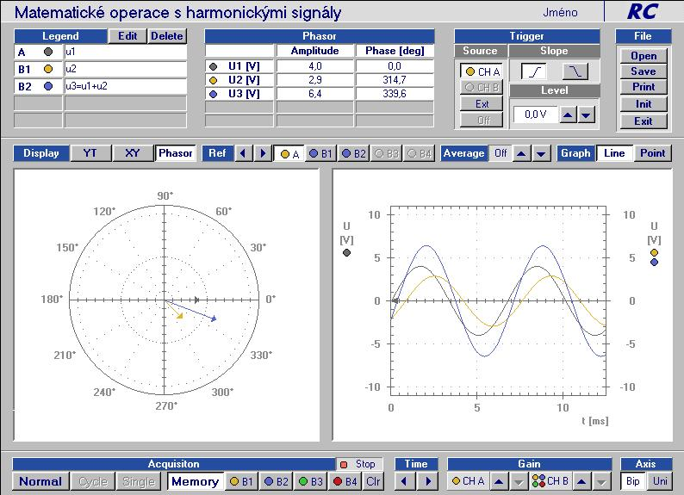
Výpočet pro průběh u3 byl s výhodou počítán v čase t0=0ms. Průběh spočítaný pro tento časový bod platí pro celou časovou osu. Pozor! Toto platí pouze pro stejné frekvence signálů!

Kontrolní výpočet
Pro kontrolu vypočteme u3 pro čas t1=1.1ms a porovnáme s grafickopočetní metodou.
Perioda všech signálů T=6,7ms, t1=1.1ms. Periodě v matematickém obrazu odpovídá 360⁰. Času t1 tedy odpovídá úhel: $\begin{aligned}ω=2πf=2π\frac{1}{T}=6,\text{28}:6,7⋅{\text{10}}^{−3}=\text{937},3{\text{rad}}/s \\ {ωt}_{1}=\text{937}\text{.}3⋅0,\text{0011}=1,\text{03}\text{rad}⇒{\text{59}}^{0} \\ u_{3}\left(t_{1}\right)=6,\text{47}⋅\text{sin}\left({\text{59}}^{0}+\text{340},9^{0}\right)=4,2V\end{aligned}$(360/6,7)*1,1= 59⁰. Potom pro u3(t1) platí:
Samozřejmě lze počítat také v radianech.Je vidět, že všechny výpočty přibližně souhlasí s hodnotami na obrázcích. Rozdíly grafů a výpočtů jsou dány nedostatečně přesnými převodníky a chybami vzniklými při zaokrouhlování.

Statické a dynamické vlastnosti prostředků
Pro popis vlastností čehokoli je nutné rozhodnout jaké vlastnosti a jakým způsobem tyto popsat. V automatizaci jsou zkoumány vlastnosti statické a vlastnosti dynamické. Statické vlastnosti popisují chování v ustáleném stavu, tedy bez ohledu na čas. Dynamické vlastnosti popisují chování s ohledem na čas, tedy za jak dlouho, jakým průběhem se signály mění.
Způsob popisu vlastností může být různý – matematicky, slovně, graficky. V automatizaci jsou používány matematický popis a popis pomocí naměřených charakteristik.

Statické charakteristiky (SCH)
Statická charakteristika udává závislost mezi výstupním a vstupním signálem v ustáleném stavu. Znamená to, že na vstup zkoumané soustavy přivádíme vstupní signál a zkoumáme, jak se ustálí výstupní signál. Vstup postupně měníme v celém požadovaném rozsahu.
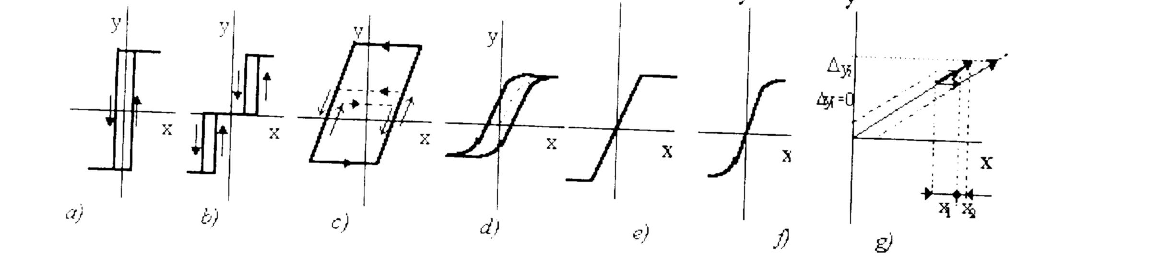
Obr. Typické statické charakteristiky O3/1.2/2

a) b) reléové charakteristiky
c) vůle
d) hystereze
e) f) omezení
g) vyjádření citlivosti

1

Obr. Obecná statická charakteristika O3/1.1
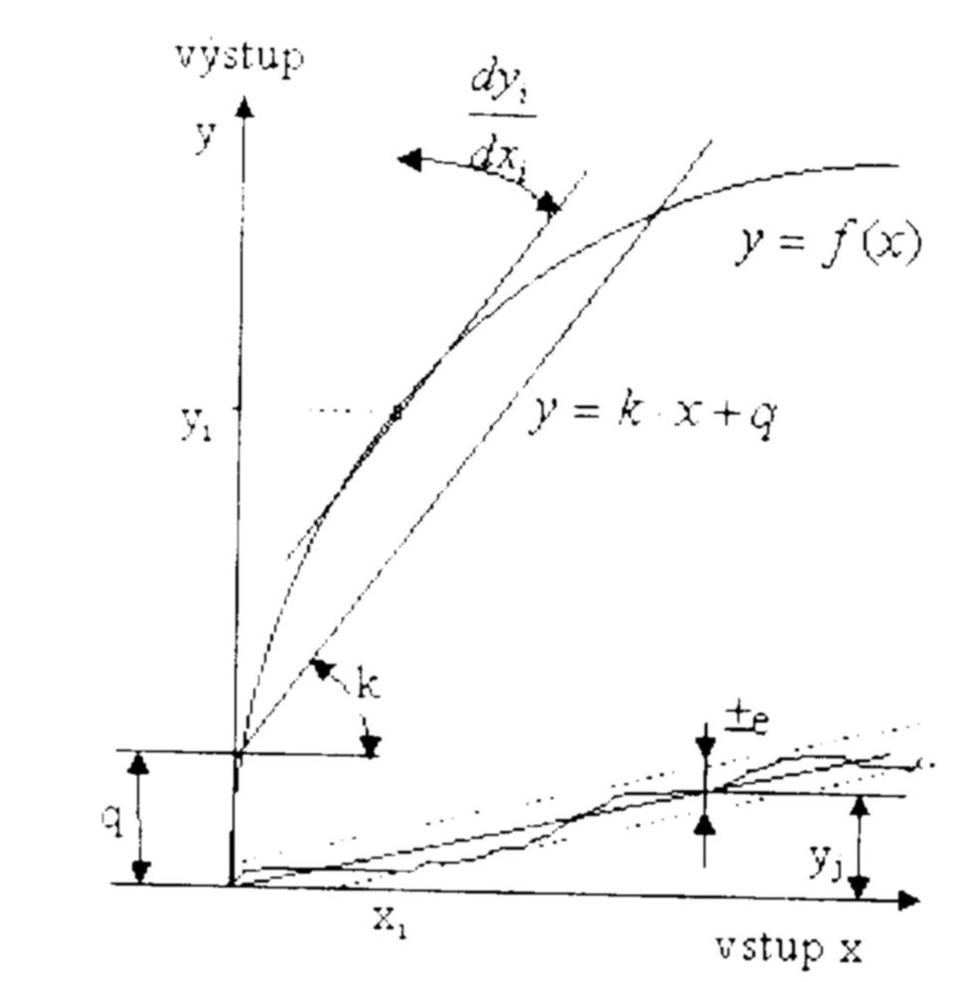

Popis statických charakteristik
Vstup X – vstupní signál do zkoumané soustavy
Výstup Y – výstupní signál (odezva) soustavy v ustáleném stavu.
Citlivost – změna výstupu na jednotku vstupu.
c = dy/dx
Je vidět, že citlivost je v každém bodu jiná, proto je výhodné charakteristiku po úsecích linearizovat, tzn. proložit ji přímkami. Každá přímka má potom konstantní citlivost (na obr. symbol k). Výpočty viz dále.
Pásmo necitlivosti- šířka pásma, kde vstupní signál může kolísat a výstup se nemění.

Vyjádření a linearizace statických charakteristik
Statická charakteristika bývá často vyjádřena formou grafu, tabulky. Toto vyjádření je nutné převést „z papíru“ na strojně zpracovatelný model:
- Formou tabulky (např. do paměti počítače) se celá charakteristika zadá bod po bodu. Znamená to, že pro hodnotu každého vstupu lze z tabulky odečíst hodnotu výstupu. Výpočetně nenáročné, náročné na kapacitu paměti.
- Formou funkce. Z naměřených bodů lze stanovit funkční předpis pro průběh celé fce. Někdy náročné na získání správného funkčního předpisu.
- Kompromisem mezi tabulkou a fcí. Do paměti se zadají jen zlomové hodnoty charakteristiky. Pro každý úsek je nutno vypočíst citlivost. Hodnota vstupu se potom násobí citlivostí (lineární fce) daného úseku a připočte se hodnota úseku předchozího. Charakteristika se po úsecích linearizovala. Menší nároky na paměť, ale zase je nutný, i když jednoduchý výpočet.
- Formou hardwarového modelu (např poměr ozubených kol), u nás modelu elektronického. Nejjednodušším elektronickým zapojením je odporový dělič (viz. cvičení).

Linearizace je metoda k jednoduššímu nalezení vztahu mezi vstupem a výstupem, ale za cenu zavedením určité nepřesnosti. Chyba je rozdíl mezi skutečnou hodnotou (100%) a hodnotou danou linearizační přímkou (obecně to může být tečna i sečna). Dodržení velikosti chyby určuje počet linearizovaných úseků.

Příklad:
Linearizujte stat. char. z obrázku tak, aby maximální povolená chyba nepřesáhla 8% (při tomto rozsahu je to 8^{0C}..

Řešení:
Okolo statické charakteristiky se udělá „obalová charakteristika“ s odchylkou 4% na každou stranu. Poté se vedou přímky tak, aby nevybočily z hranic obalové křivky. V každém bodu zlomu je vypočtena citlivost a zaznamenány jeho souřadnice. Tyto údaje jsou postačující pro práci s takovouto charakteristikou.

Obr. Linearizace statické charakteristiky

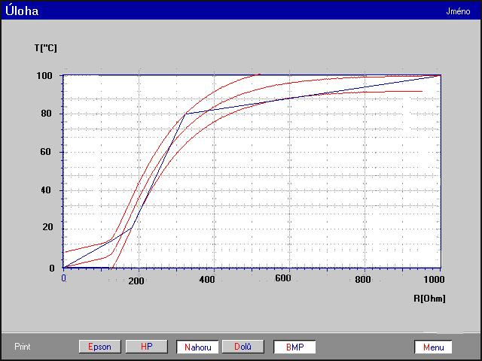
.

Běžné operace se statickými charakteristikami
Nejběžnější operací je výpočet výstupní hodnoty, známe-li vstupní hodnotu (funkční předpis je dán stat. charakteristikou). Použití u snímačů pro přepočet elektrické veličiny na fyzikální.
Druhou, asi méně častou, ale velmi důležitou operací je korekce nevyhovující stat. charakteristiky. Jejím úkolem je úprava statické charakteristiky daného zařízení (nejčastěji akčního členu) na charakteristiku požadovanou
.
      - Výpočet funkční hodnoty statické charakteristiky
Bude vysvětleno na příkladu. Je např. dán odporový teplotní snímač. Ten je založen na změně odporu v závislosti na teplotě. Úkolem je zjistit jaká teplota je snímána, změříme-li odpor snímače. Statická charakteristika, udávající vztah mezi velikostí odporu a teplotou je už linearizována po úsecích a body zlomu jsou např. ve formě tabulky.

ODPOR[Ω] | TEPLOTA [“C]
10 | 100
20 | 200
30 | 250

Jaká je nasnímána teplota, je-li změřen odpor snímače 25Ω?
Řešení:
Charakteristika byla linearizována na tři úseky. Z tabulky vyplývají souřadnice každého zlomu a v každém lze vypočíst citlivost c.
c1=100/10=10“C/1Ω
c2=(200-100)/(20-10)=10“C/1Ω
c3=(250-200)/(30-20)=5“C/1Ω

Teplotu lze vypočíst dle vzorce:
$$T_{i}=T_{i−1}+\left(R_{i}−R_{i−1}\right)⋅c_{i}$$
kde i-1 je předchozí bod zlomu

$T_{\text{25}}=\text{200}+\left(\text{25}−\text{20}\right)⋅5={\text{225}}^{0}C$

      - Korekce statické charakteristiky
Opět na příkladě. Je dán akční člen (např. ventil), jehož (pro jednoduchost) výchylka (v praxi spíše dopad výchylky – např. změna průtoku kapaliny) závisí na vstupním napětí. Optimální je, je-li výstup (zde výchylka v procentech) úměrný vstupu (zpravidla unifikovaný vstup, např.0-10V). Toto v praxi mnohdy neplatí. Reálný akční člen může mít následující charakteristiku, opět už linearizovanou po úsecích, ve formě tabulky a grafu.

Vstup[V] | 1 | 2 | 3 | 4 | 5 | 6 | 7 | 8 | 9 | 10
Výstup [%] | 10 | 20 | 25 | 30 | 40 | 60 | 80 | 100 | 100 | 100

Ze skutečné charakteristiky je vidět, že ventil je při vstupu 4V otevřen pouze na 30% a při 8V je už plně otevřen. Toto regulátor nepředpokládá a může to vést k rozkmitání soustavy. Regulátor má rovněž výstup 0 až 10V a cílem je, aby se tento rozsah kryl s rozsahem ventilu a závislost byla lineární. Tzn., že se snažíme skutečnou charakteristiku akčního členu co nejvíce přiblížit ideálnímu stavu. Jedním ze způsobů je vložení korekčního článku mezi výstup regulátoru a vstup akčního členu. Korekční článek má za úkol výstupní napětí z regulátoru přepočítat na jiné napětí, které teprve bude vstupem akčního členu. Přepočet bude proveden tak, aby vztah mezi výstupem regulátoru a výchylkou akčního členu byl lineární. Implementace (SW, HW) korekčního článku je volena ta nejvýhodnější pro danou situaci.

Řešení:
- Zvolí se ideální char., která má ideální citlivost: $c_{i}=\frac{\text{10}}{1}=\text{10}\text{\%/}1V$
- Skutečná char. se rozdělí na úseky o stejné citlivosti
$$\begin{aligned}0−\text{20}\text{\%:} c_{s1}=\text{10}\text{\%/}1V \\ \text{20}−\text{30}\text{\%:} c_{s2}=5\text{\%/}1V \\ \text{30}−\text{40}\text{\%:} c_{s3}=\text{10}\text{\%/}1V \\ \text{50}−\text{100}\text{\%:} c_{s4}=\text{20}\text{\%/}1V\end{aligned}$$
- Pro každý úsek se vypočte poměr skutečné a ideální citlivosti
$$\begin{aligned}p1=\frac{c_{s1}}{c_{i}}=\frac{\frac{\text{10}}{1}}{\frac{\text{10}}{1}}=1 \\ p2=\frac{c_{s2}}{c_{i}}=0,5 \\ p3=\frac{c_{s3}}{c_{i}}=1 \\ p4=\frac{c_{s4}}{c_{i}}=2\end{aligned}$$

- Vypočtou se citlivosti korekce
$\begin{aligned}0−2V: c_{k1}=\frac{1}{p1}=1 \\ 2−3V: c_{k2}=\frac{1}{p1}=2 \\ 3−4V: c_{k3}=\frac{1}{p1}=1 \\ 4−\text{10}V: c_{k4}=\frac{1}{p1}=0,5\end{aligned}$

- Zakreslí se korekční charakteristika a podle ní se implementuje korekční člen, viz.obr.

Pro kontrolu mějme výstup z regulátoru 8V. Z korekce bude napětí přepočteno na 7V. Této hodnotě ve skutečné charakteristice odpovídá 80%. Obdobně lze vyzkoušet, že díky korekci se podařilo vztah mezi regulátorem a akčním členem zlinearizovat na celém rozsahu.

Dynamické charakteristiky (DCH)
Má-li se nějaká soustava řídit, nestačí k pochopení jejích vlastností pouze chování v ustáleném stavu. Je nezbytné také znát, za jak dlouho, jakým způsobem soustava zareaguje, za jak dlouho se ustálí, pokud se vůbec ustálí – je ji nutné identifikovat. Mohou nastat dva případy, jak získat vlastnosti soustav:
- Soustava je navrhována a její vlastnosti jsou zahrnuty do návrhu. V tomto případě není nutné nic zkoumat, neboť vlastnosti jsou dány a tím i známy (samozřejmě pokud jsou dodrženy).
- Soustava je hotova a její vlastnosti nikdo kvůli požadavkům řízení nebude měnit. Potom je nutné vlastnosti soustavy nějakým způsobem zjistit. K tomuto se používají dynamické charakteristiky.

Dynamická charakteristika udává závislost mezi výstupním a vstupním signálem v přechodovém stavu. Znamená to, že na vstup zkoumané soustavy přivádíme vstupní signál a zkoumáme, co se děje s výstupním signálem, než se ustálí. Vstup musí být známý, aby bylo možné určit, jak se výstup změnil oproti známému vstupu. Změny se týkají zpoždění reakce výstupu proti vstupu, jeho útlum či zesílení a fázový posuv pro celé požadované frekvenční spektrum. Z toho se potom nechají odvodit regulační konstanty, tzn. způsob, jak soustavu řídit nebo jak sestavit model soustavy, viz.dále.
Soustav z hlediska jejich vlastností může být celá řada. Jejich analýzu z pochopitelných důvodů je výhodné provádět na modelech soustav. Modely mohou být mechanické, pneumatické, hydraulické, matematické, elektronické atd. Volba je určena řešenou úlohou a samozřejmě dostupností modelu. V našem případě budou modely téměř výhradně elektronické.
Hned v úvodu je potřeba upozornit, že naší problematikou bude automatizace a ne elektronika. Z elektroniky si budeme „půjčovat“ pouze to, co se nám bude hodit, bez toho, že bychom zabíhali do velkých podrobností.
DCH se zišťují jedním z následujích způsobů:
- matematickým výpočtem přenosu. Výpočet přenosu je nejčastěji řešen pomocí diferenciálních rovnic nebo pomocí Laplaceovy transformace (viz.dále).
- měřením přechodové charakteristiky
- měřením frekvenční charakteristiky v logaritmických souřadnicích nebo v komplexní rovině

Pro demonstraci uvedených způsobů bude použita soustava 1.řádu (setrvačný člen). Tomu jako elektronický model odpovídá RC člen.

Obr. Soustava 1.řádu – RC člen OBRAZEK DODĚLAT

Matematický popis soustavy
Matematický popis je proveden pomocí diferenciálních rovnic. Je to nejzákladnější matematický popis, ze kterého vycházejí vlastnosti soustavy. Ale sestavit dif.rovnici je obtížné a její řešení je také obtížné.
Pouze pro informaci bude sestaven matem. popis našeho modelu. V elektronice se takový popis sestaví např. metodami smyčkových proudů nebo uzlových napětí. Z obrázku nahoře pomocí uzlových napětí plyne:

proud do uzlu 1: $I_{1}\left(t\right)=\frac{U_{2}\left(t\right)−U_{1}\left(t\right)}{R_{1}}$

proud z uzlu 1: $I_{2}\left(t\right)=\frac{U_{2}\left(t\right)}{X_{c}}=C\frac{{\text{dU}}_{2}\left(t\right)}{\text{dt}}$
Obecný vztah pro proud libovolného (nejen harmonického) průběhu

Z Kirhoffových zákonů platí: $I_{1}+I_{2}=0$

$C\frac{\text{dU}2\left(t\right)}{\text{dt}}+\frac{1}{R}∗U2\left(t\right) = \frac{1}{R}∗U1\left(t\right)$
Diferenciální rovnice pro setrvačný člen

Řešení diferenciálních rovnic: netechničtí matematici pomocí postupů v diferenciálním počtu. Techničtí nematematici se zřejmě budou snažit konkrétní rovnici převést na obecný tvar, jehož řešení je známé. Techničtí matematici si způsob řešení vyberou dle svého (výskyt těchto jedinců je však zřejmě vzácný).

- řešení v časové oblasti pro obecný průběh vstupního signálu (nemusí být harmonický)
Vztah mezi konkrétním a obecným zápisem dif.rovnice
Konkrétní rovnice Obecná rovnice
C a R jsou konstanty, které má každá dif.rovnice, proto můžeme zavést obecné konstanty pro obecné řešení->C=a1, 1/R=a0, 1/R=b0

C*du2(t)/dt + 1/R*u2(t) = 1/R*u1(t) a1*x2’(t) +a0*x2(t) = b0*x1(t)

Dělíme 1/R Dělíme a0
RC*du2(t)/dt + u2(t) = u1(t) a1/a0*x2’(t) +x2(t) = b0/a0*x1(t)

Zavedeme: T=RC Zavedeme: T=a1/a0
K=1/R: 1/R zde=1 K=b0/a0
Kde T=časová konstanta, K=zesílení soustavy

T*du2(t)/dt + u2(t) =K*u1(t) T*x2’(t) +x2(t) = K*x1(t)

Řešení této rovnice:
u2(t)=K(1-e ^{-t/RC} )*u1(t) pro T=RC u2(t)=K(1-e ^{-t/T} )*u1(t)
Dosazením extrémů (t=0 a t=nekon) dokázat platnost pro jednotkový skok.

- řešení pomocí Laplaceovy transformace na tzv. obrazy a ty se řeší algebraicky (horší je to se zpětnou transformací obrazu na časový průběh)
Poznámka: Laplaceova transformace je obdoba logaritmické transformace, kdy:
10 na2 * 10 na5 lze řešit jako log10na2 + log10na5 = 7-toto je obraz řešení. V něm se násobení převedlo na sčítání a odčítání. K obrazu najdeme originál: 10na7 je výsledek.
Obdobně je to s Ltransformací, ale pracuje se s funkcemi. Z reálných fcí se dostanou fce obrazové, kde derivace se sníží na násobení a integrace na dělení => diferenciální rovnice přejde na algebraickou. Po vyřešení algebraické rovnice se nakonec k obrazu výsledku musí najít ve slovníku originál.

Vztah mezi konkrétním a obecným zápisem Ltransformace
Konkrétní rovnice Obecná rovnice
C a R jsou konstanty, které má každá dif.rovnice, proto můžeme zavést obecné konstanty pro obecné řešení->C=a1, 1/R=a0, 1/R=b0
C*u2(p)*p + 1/R*u2(p) = 1/R*u1(p) a1*x2(p)*p +a0*x2(p) = b0*x1(p)

Dělíme 1/R Dělíme a0
RC*u2(p)*p + u2(p) = u1(p) a1/a0*x2(p)*p +x2(p) = b0/a0*x1(p)

Zavedeme: T=RC Zavedeme: T=a1/a0
K=1/R:1/R zde=1 K=b0/a0
Kde T=časová konstanta, K=zesílení soustavy
T*u2(p)*p + u2(p) =K*u1(p) T*x2(p)*p +x2(p) = K*x1(p)

Je-li u1 jednotkový skok, pak u1(p)=1/p.
T*u2(p)*p + u2(p) =K*1/p T*x2(p)*p +x2(p) = K*1/p
u2(p) = K/(pT+1) *1/p x2(p) = K/(pT+1) *1/p

Této obrazové fci najdeme ve slovníku originál:
u2(t)=K(1-e ^{-t/T} )*u1(t) Je vidět, že je shodný s předchozím řešením.

Přenos v Ltransformaci:
F(p) = u2(p)/u1(p) = K/(pT+1)
Tento zápis je vhodné porovnat s frekvenčním přenosem (viz.dále).

Přechodová charakteristika
Přechodová charakteristika popisuje časovou odezvu výstupní veličiny na definovanou vstupní změnu. Jako definovaná vstupní změna je nejčastěji používán jednotkový skok. Jedná se o skokovou změnu vstupu z jedné ustálené hodnoty na druhou. V té vstup zůstává nekonečně dlouho, což v praxi představuje dobu dostatečnou k analýze výstupu.

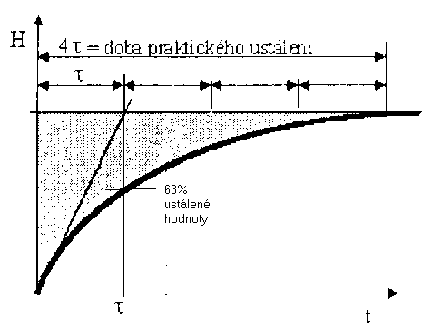
Obr. Obecná přechodová charakteristika
.

.

Obr. Přechodová charakteristika
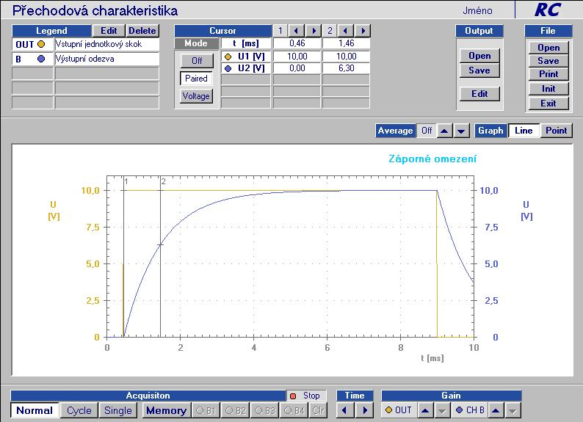
Na obrázcích jsou přechodové charakteristiky 1.řádu. U druhého obr. je jednotkový skok 0 až 10V a trvá 9ms. Tato doba je však dostatečná, neboť výstup se už ustálil a dále se nebude měnit.

Popis výstupu
Výstup reaguje na vstup a mění se podle vlastností soustavy. Lze vyčíst zesílení soustavy K a časové konstanty T, u soustavy 1. řádu jen jednu. Zároveň lze z časové konstanty určit dobu ustálení, viz.obr. Obecné charakteristiky.
Z časové konstanty lze určit do jakých kmitočtů lze asi soustavu použít bez velkého útlumu a změny fáze. Zároveň je vidět, že vzhledem k tomu, že výstup „nekopíruje“ ostrý vstupní skok, chybí vyšší frekvence. Toto vyplývá jak z Fourrierovy transformace (viz. předmět Elektronika) tak z kmitočtové charakteristiky (viz. dále).

Zesílení K
K=Výstup/Vstup v ustáleném stavu
$$K=\frac{\text{Výstup}}{\text{Vstup}}=\frac{\text{10}V}{\text{10}V}=1$$

Ze vzorce vyplývá změna (zesílení, útlum) výstupu na jednotku vstupu v ustáleném stavu= změna na jednotkový skok.

Časová konstanta
Časovou konstantu lze určit:
- Graficky pomocí tečny k výstupu, vedené z počátku. Tím, kde tečna protne ustálený stav, je určen čas odpovídající časové konstantě, viz prvý obrázek.
- Matematicky – čas, který je potřeba k dosažení 63% ustálené hodnoty výstupu.
$$\text{63}\text{\%} z \text{10}V=6,3V$$
Tato hodnota výstupu nastala za 1ms,viz druhý obrázek.
$$T=1\text{ms}$$

Frekvenční charakteristiky
Frekvenční charakteristika popisuje odezvu výstupní veličiny na frekvenční změnu vstupního signálu. Vstupem je harmonický signál v požadovaném rozsahu frekvencí. Vstup jedné z frekvencí a jeho odezva je na pravé straně následujícího obrázku. Převod této jediné frekvence do matematického obrazu = komplexní roviny je pak na levé straně.

Obr. Frekvenční char. výstupu v časové oblasti a komplexní rovině
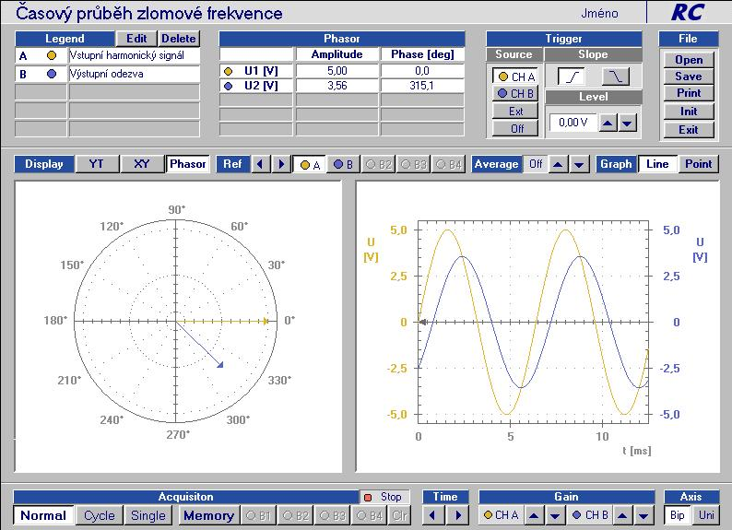
Je nutné si uvědomit, že takovýchto průběhů = obrázků mohou být tisíce. Např. při testování reproduktorů od 20Hz do 16kHz je to 15980 obrázků po 1Hz. Je zřejmé, že parametry takto doložené budou těžší než celý reproduktor. Proto se zavedly jiné způsoby popisu:
- Frekvenční charakteristiky v komplexní rovině
- Frekvenční charakteristiky v logaritmických souřadnicích

Jedná se pouze o způsob zápisu. Ani jeden způsob nelze přímo naměřit. Jediné, co lze naměřit, jsou průběhy v pravé části obrázku!

Stejně jako u přechodové charakteristiky, tak i u frekvenčních charakteristik se neudává velikost výstupního signálu, ale zesílení a fáze (fáze samozřejmě jen u frekvenčních charakteristik). Je to z toho důvodu, aby výstup byl vztažen na jednotkový vstupní signál a nezáleželo na velikosti vstupního signálu. Z toho plyne, že bude-li amplituda vstupního signálu rovna jedné, potom přenos je totožný s výstupním signálem.
Změna zesílení a fáze představují přenosové vlastnosti soustavy = přenos soustavy F(jω).

Přenos:
$$F\left(jω\right)=\frac{\text{Výstup}}{\text{Vstup}}$$
Argumentem je frekvence.

      - Frekvenční charakteristika v komplexní rovině
Budeme-li zvyšovat frekvenci vstupu (amplituda zůstane zachována), bude výstupní signál snižovat amplitudu a bude posouvat fázi. Pro každou frekvenci vypočteme přenos a zaneseme jej do komplexní roviny tak, jak to bylo popsáno v kapitole Matematické operace s harmonickými průběhy a zakreslíme z něj pouze koncový bod vektoru. Výsledkem bude průběh na levém následujícím obrázku. Znázorněný vektor přenosu koresponduje s časovými průběhy vstupu a výstupu z minulého obrázku (a to jak s časovou oblastí, tak i s komplexní rovinou).
Z ostatních vektorů jsou znázorněny koncové body. Z takovéto jediné charakteristiky je vidět, jak se mění přenos (amplituda a fáze výstupního signálu), zachovává-li vstupní signál amplitudu a frekvenci mění od nuly do nekonečna. Nekonečno lze opět nahradit požadovanou maximální frekvencí, která nás zajímá nebo frekvencí, po níž se už výstup nemění.

Popis výstupu
Charakteristika soustavy 1.řádu v komplexní rovině tvoří křivku v čtvrtém kvadrantu. Znamená to, že výstupní signál se vzrůstající frekvencí vstupu se za vstupem zpožďuje a snižuje amplitudu. Při určité frekvenci se dosáhne toho, že reálná a imaginární část přenosu se rovnají. Této frekvenci se říká frekvence zlomu ω_{z.}

Zesílení
Zesílení K lze odečíst při nulové frekvenci a je tvořeno pouze reálnou částí. Je totožné se zesílením v přechodové charakteristice. Z obrázku lze odečíst, že K=1, což je shodné s přechodovou charakteristikou.

Frekvence zlomu
Pro tuto frekvenci ω_{z} je na obrázku vlevo nakreslen vektor přenosu. Platí, že frekvence se číselně rovná převrácené hodnotě časové konstanty z přechodové charakteristiky.
$$ω_{z}=\frac{1}{T}=\frac{1}{0\text{.}\text{001}}=\text{1000}{\text{rad}}/s$$
Porovnáme-li z obrázkem, kde fz=157,1Hz.
$$ω_{z}=2πf=\text{987}≃\text{1000}{\text{rad}}/s$$
Chyba 2Hz je dána nedostatečnou přesností převodníků, odečtů a tolerancí součástek.

Fázový posuv v bodě zlomu
Je dán poměrem imaginární a reálné složky. V bodě zlomu jsou obě složky stejně velké.

$$\begin{aligned}\text{tg}ϕ=\frac{\text{Im}F(jω)}{\text{Re}F(jω)} \\ ϕ=\text{arctg}\frac{\text{Im}F(jω)}{\text{Re}F(jω)}\end{aligned}$$

Z obrázku lze odečíst, že reálná složka přenosu je 0,5 a imaginární složka přenosu je –j0,5.
$$\begin{aligned}\text{tg}ϕ=−\frac{0,5}{0,5}=−1 \\ ϕ=−{\text{45}}^{0}={\text{315}}^{0}\end{aligned}$$

Amplituda přenosu v bodě zlomu
Amplitudu lze vypočíst z Pythagorovy věty, neboť tvoří přeponu pravoúhlého trojúhelníka, kde odvěsnami je reálná a imaginární složka přenosu.

$$\left|F\left(jω\right)\right|=\sqrt{{\left(\text{Re}F\left(jω\right)\right)}^{2}+{\left(\text{Im}F\left(jω\right)\right)}^{2}}$$
Výpočet s hodnotami z obrázku

$$\left|F\left(j\text{1000}\right)\right|=\sqrt{{0,5}^{2}+{0,5}^{2}}=0,\text{707} ⇒ \left|\text{Výstup}\right|=0,\text{707}⋅\left|\text{Vstup}\right|$$

Obr. Frekvenční char. přenosu v komplexní rovině a logaritmických souřadnicích.
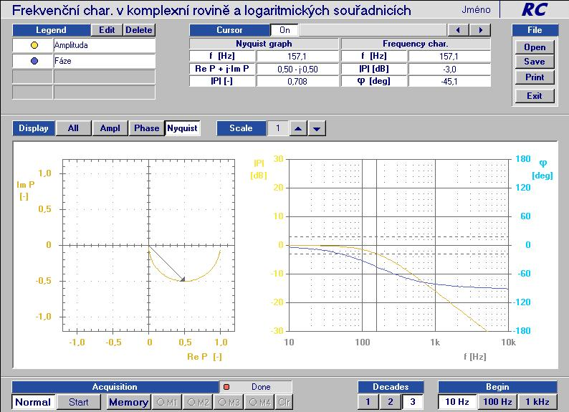

Obr. Obecná frekvenční char. komplexní rovině

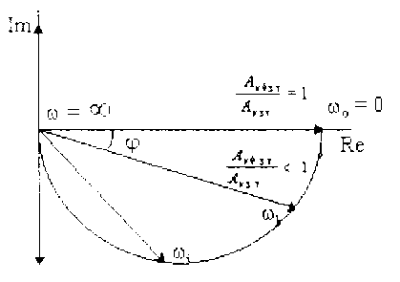
.

Obr. Obecná frekvenční char. v logaritmických souřadnicích
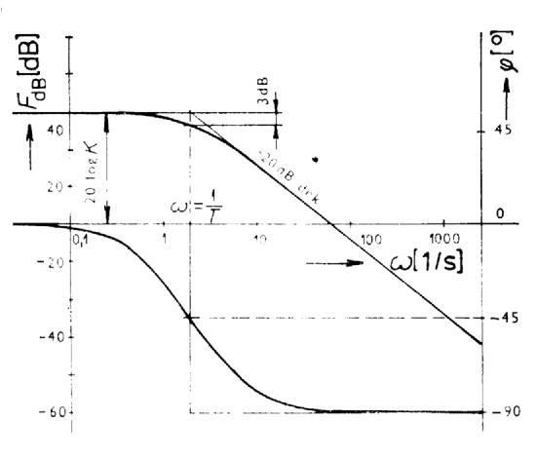
      - Frekvenční charakteristiky v logaritmických souřadnicích
Vstupní signál a jeho frekvenční změny je totožný s předchozím. U výstupního signálu se pro jednotlivé vstupní frekvence zvlášť sledují amplituda (absolutní hodnota) přenosu = amplitudová frekvenční charakteristika a zvlášť fázové posuny = fázová frekvenční charakteristika, viz. předchozí obrázek vpravo. Osa x (frekvence) je v logaritmickém měřítku a osa y (přenos) v decibelech a druhá osa y (fázový posuv) ve stupních.
Logaritmické měřítko=geometricky stejně dlouhé úseky znázorňují postupně vždy 10*větší frekvenci (každý úsek 10*větší = zvýšování o dekádu).
Decibel=dB=20log(výstup/vstup). Takže 1db=20 log 1,1222, tzn., že zvýšení o 1db znamená změnu výstupu oproti vstupu 1.1222krát. 2db=20 log 1.265, 10db=20 log 3.16, 20db=20 log 10.

Popis výstupu
Z obrázku je vidět, že do určité frekvence přenos zůstává na hodnotě 0dB. Pozor, neznamená to, že je výstup nulový! Znamená to, že 20log1=0, z čehož plyne, že amplituda výstupu a vstupu je shodná. Z fázové charakteristiky vyplývá, že posun nepřesáhl 45⁰. Od určité frekvence zlomu začne přenos klesat a fáze přesáhne 45⁰ a postupuje až k 90⁰. Pokles přenosu je -20dB/dekáda. V časovém průběhu to představuje pokles amplitudy výstupu a jeho rostoucí fázový posun. V bodě zlomu klesne přenos o –3dB a fázový posuv je –45⁰ .

Přenos F_{dB} [dB]:
$$F_{\text{dB}}=\text{20}\text{log}\left|F(jω)\right|=\text{20}\text{log}\left|\frac{\text{Výstup}}{\text{Vstup}}\right|$$
Z pravého obrázku plyne, že F_{dB}=0dB. Pomocí matematických operací zjistíme přenos:

$$\begin{aligned}\text{20}\text{log} \left|F\left(jω\right)\right|=0 /{\text{20}} \\ \text{log} \left|F\left(jω\right)\right|=0 \\ \left|F\left(jω\right)\right|={\text{10}}^{0}=1\end{aligned}$$

Fáze:
Je odečitatelná rovnou z charakteristiky. V praxi se však vychází z toho, že každý zlom amplitudové charakteristiky o –20dB/dek znamená posun fáze o –90⁰ a naopak, zlom o +20dB/dek znamená posun fáze o +90⁰.

Frekvence zlomu
Pro tuto frekvenci ω_{z} opět platí, že frekvence se číselně rovná převrácené hodnotě časové konstanty z přechodové charakteristiky.
$$ω_{z}=\frac{1}{T}=\frac{1}{0\text{.}\text{001}}=\text{1000}{\text{rad}}/s$$
Porovnáme-li z obrázkem, kde fz=157,1Hz.
$$ω_{z}=2πf=\text{987}≃\text{1000}{\text{rad}}/s$$
Chyba 2Hz je dána nedostatečnou přesností převodníků, odečtů a tolerancí součástek.

Fázový posuv v bodě zlomu
Je dán poměrem imaginární a reálné složky. V bodě zlomu jsou obě složky stejně velké, proto opět musí platit posuv o –45⁰.

$$\begin{aligned}\text{tg}ϕ=\frac{\text{Im}F(jω)}{\text{Re}F(jω)} \\ ϕ=\text{arctg}\frac{\text{Im}F(jω)}{\text{Re}F(jω)}\end{aligned}$$

Přenos v bodě zlomu
Využijeme předchozího výpočtu
$$\left|F\left(j\text{1000}\right)\right|=\sqrt{{0,5}^{2}+{0,5}^{2}}=0,\text{707}$$
a začleníme jej do výpočtu pro přenos v log.souřadnicích

$$F_{\text{dB}}=\text{20}\text{log} \left|F\left(jω\right)\right|=\text{20}\text{log}0,\text{707}=−3\text{dB}$$

$$\text{tg}ϕ=\frac{−0,5}{0,5}=−1⇒ϕ=−{\text{45}}^{0}$$

Přenosová rovnice soustavy 1.řádu
Přenosová rovnice (přenos) je vlastně matematickým modelem pro oblast harmonických průběhů. Je vytvářena pomocí výše uvedených pravidel – sestavení diferenciálních rovnic. Výše informativně uvedené diferenciální rovnice řešily model s obecným průběhem vstupního signálu. Řešení, jak bylo uvedeno, je příliš složité. Pokud se však jako vstupní signály použijí průběhy harmonické, je řešení velmi jednoduché, neboť pro ně platí známé vztahy:
Sestavení přenosové rovnice soustavy je stejné jako u diferenciálního řešení, např. metodou smyčkových proudů nebo uzlových napětí.

$$I_{2}\left(t\right)=\frac{U_{2}\left(t\right)}{X_{c}}=C\frac{{\text{dU}}_{2}\left(t\right)}{\text{dt}}=⊳I_{2}\left(jω\right)=U_{2}\left(jω\right)\frac{1}{\frac{1}{jωC}}=U_{2}\left(jω\right)jωC$$
$$I_{1}\left(jω\right)=\frac{U_{2}\left(jω\right)−U_{1}\left(jω\right)}{R}$$

Řešení:
$$\begin{aligned}U_{2}\left(jω\right)jωC+\frac{1}{R}U_{2}\left(jω\right)=\frac{1}{R}U_{1}\left(jω\right) \\ U_{2}\left(jω\right)=\frac{1}{jω\text{RC}+1}U_{1}\left(jω\right) \\ U_{2}\left(jω\right)=\frac{K}{jωT+1}U_{1}\left(jω\right) \\ \end{aligned}$$
kde pro uvedený setrvačný člen je zesílení K=1 a časová konstanta T=RC.
(Vstupní a výstupní veličiny jsou fcí frekvence @.)

Přenos:
- Informativně v časové oblasti pro obecný vstup
$$F(t)=\frac{u_{2}\left(t\right)}{u_{1}\left(t\right)}=K(1−e^{−\frac{t}{T}})$$
- Informativně v Laplaceově transformaci
$$F(p)=\frac{u_{2}\left(p\right)}{u_{1}\left(p\right)}=\frac{K}{\text{pT}+1}$$
- V časové oblasti, ale pouze pro harmonické průběhy
$F(jω)=\frac{u_{2}\left(jω\right)}{u_{1}\left(jω\right)}=\frac{K}{jωT+1}$

InfoPoznámka: Je vidět, že pro řešení v časové oblasti, kdy vstupem jsou harmonické průběhy, lze formálně zaměnit operátor „p“ z Ltransformace za j@.

Shrnutí dynamických charakteristik
Předpokladem je, že jsme z tvaru jakékoli z uvedených dynamických charakteristik schopni určit, že se jedná o soustavu 1.řádu, která je jedním ze základních typů soustav. Pro tuto soustavu je znám obecný tvar přenosu, případně si jej lze odvodit z jednoduchého modelu, např. elektronického RC členu.
Abychom mohli přejít od obecného zápisu přenosu ke konkrétní soustavě je nutno zjistit dva údaje, a to zesílení K a časovou konstantu T. Oba lze zjistit z kterékoli uvedené dynamické charakteristiky.
Z toho plyne již zmíněné použití dynamických charakteristik:
- Jako dokumentace parametrů soustavy, která byla navržena tak, aby požadované parametry měla.
- K identifikaci (určení vlastností) neznámé soustavy.
  - Získané hodnoty lze použít k nastavení regulátoru tak, aby si se soustavou „rozuměl“, viz. kapitola Nastavení regulátorů
  - Ze získaných údajů lze sestavit přenosovou rovnici soustavy. A i když nevíme, jak a z čeho je soustava uvnitř zapojena, jsme schopni z uvedených údajů postavit její model, který se bude chovat stejně jako reálná soustava. Na něm potom můžeme „trénovat“ řízení soustavy.

Volba typu charakteristik
Jaký typ charakteristiky pro identifikaci použít je zpravidla dáno dostupným technickým vybavením. Nicméně lze říci, že pro rychlé děje jsou výhodnější frekvenční charakteristiky. U rychlých dějů by odměření přechodové charakteristiky mohlo činit potíže, např. měření nízkofrekvenčních zesilovačů apod.
Pro pomalé děje je zřejmě výhodnější přechodová charakteristika. Např. při identifikaci soustavy, tvořící vytápěnou místnost, by použití frekvenčních charakteristik, mimo jiných problémů, vyžadovalo velmi dlouhý čas.

Příklady na vztahy mezi charakteristikami a modely
Obecně platí, že z přenosu lze sestrojit jakoukoli charakteristiku nebo model. Z jakékoli charakteristiky lze sestrojit jakoukoli jinou charakteristiku, model nebo přenos.

      - Přenos z přechodové charakteristiky
Z obr. Přechodová charakteristika lze odečíst:
zesílení K=1, časová konstanta T=1ms

Z tvaru a odečtených údajů lze napsat přenos:
$$F\left(jω\right)=\frac{K}{jωT+1}=\frac{1}{jω\text{RC}+1}=\frac{1}{jω0,\text{001}+1}$$

Elektronický model
Modelem bude RC článek, kde RC musí být 1ms, např. R=10kΩ, C=100ηF.

A naopak z přenosu nebo el.modelu (ze kterého nejdříve musíme postavit přenos) lze nakreslit přechodovou charakteristiku.

      - Přenos z frekvenční char. v komplexní rovině
Z naměřené charakteristiky bude stačit hodnota při ω=0 pro určení zesílení. Dále je nutné najít ω=ω_{z}, kdy se reálná složka rovná složce imaginární. Z obr. Frekvenční char. v komplexní rovině lze odečíst:
zesílení K=1, ω_{z}=2πf=2π157,1=987rad/s
časová konstanta T=1/ω_{z}=přibližně 1ms

Z tvaru a odečtených údajů lze napsat přenos:
$$F\left(jω\right)=\frac{K}{jωT+1}=\frac{1}{jω\text{RC}+1}=\frac{1}{jω0,\text{001}+1}$$

Elektronický model je stejný RC článek.

A naopak z přenosu nebo modelu lze sestrojit frekv. char. v komplexní rovině. Pro její sestrojení jsou nutné minimálně tři vektory (resp. jejich koncové body). Vektory pro ω=0, ω_{z}, ω=∞ :

- $$F\left(j0\right)=\frac{K}{jωT+1}=\frac{K}{j0+1}=K=1$$

- $$\begin{aligned}ω_{z}=\text{1000}{\text{rad}}/s \\ F\left(j\text{1000}\right)=\frac{K}{jωT+1}=\frac{K}{j\text{1000}⋅0,\text{001}+1}=\frac{K}{j1+1}=\frac{K⋅\left(1−j\right)}{2}=0,5K−j0,5K=0,5−j0,5\end{aligned}$$

- $$F\left(j∞\right)=\frac{K}{jωT+1}=\frac{K}{j∞+1}=0$$
Je vidět, že se vypočtené vektory shodují se zobrazenou charakteristikou.

      - Přenos z frekvenční char. v logaritmických souřadnicích
Dříve než začneme z amplitudové charakteristiky odečítat hodnoty, tak ji zjednodušíme. Pro účely praktické automatizace postačuje, když přesný průběh amplitudové charaktaristiky nahradíme asymptotami tak, jak je uvedeno na obr. Obecná frekvenční char. v logaritmických souřadnicích. Největší chyba, které se dopustíme jsou 3dB.
Amplitudovou charakteristiku tak máme rozdělenu na tři části:
- ω<ω_{z} a z asymptotického průběhu vyplývá, že ω=0
- ω=ω_{z}
- ω>ω_{z}

Z naměřené charakteristiky bude stačit hodnota při ω=0 pro určení zesílení. Dále je nutné najít ω=ω_{z}, kdy amplitudová charakteristika poklesne o 3dB. Z obr. Frekvenční char. v logaritmických souřadnicích lze odečíst:
zesílení pro přenos 0dB je K=20log0=1, ω_{z}=2πf=2π157,1=987rad/s
časová konstanta T=1/ω_{z}=přibližně 1ms

Z tvaru a odečtených údajů lze napsat přenos:
$$F\left(jω\right)=\frac{K}{jωT+1}=\frac{1}{jω\text{RC}+1}=\frac{1}{jω0,\text{001}+1}$$

Elektronický model je stejný RC článek

A naopak z přenosu nebo modelu lze sestrojit frekv. char. v log. souřadnicích. Pro její sestrojení jsou nutné minimálně tři přenosy. Přenosy pro ω=0, ω_{z}, ω=10ω_{z} :
- Prvou část char. tvoří část pro kmitočty tak malé, že můžeme zanedbat část jmenovatele jωT a tedy přenos je dán zesílením K

$$\begin{aligned}F\left(j0\right)=\frac{K}{jωT+1}=\frac{K}{j0+1}=K=1 \\ \left|F\left(j0\right)\right|=1 \\ F_{\text{dB}}=\text{20}\text{log}\left|F\left(j0\right)\right|=\text{20}\text{log}1=0 \\ \text{tg}ϕ=\frac{0}{1}=0⇒ϕ=0^{0}\end{aligned}$$

- Druhou část tvoří oblast zlomového kmitočtu, kdy se reálná a imaginární část jmenovatele rovnají. Z toho vyplývá i zlomová frekvence ω_{z} = 1/T. Amplituda zde klesá o 3dB a fáze se zpožďuje o 45⁰tř.
Při použití asymptot je tato část zanedbána. Pro informaci bude uveden stav i pro bod zlomu.

$$\begin{aligned}ω_{z}=\text{1000}{\text{rad}}/s \\ F\left(j\text{1000}\right)=\frac{K}{jωT+1}=\frac{K}{j\text{1000}⋅0,\text{001}+1}=\frac{K}{j1+1}=\frac{K⋅\left(1−j\right)}{2}=0,5K−j0,5K=0,5−j0,5 \\ \left|F\left(j\text{1000}\right)\right|=\sqrt{{0,5}^{2}+{0,5}^{2}}=0,\text{707} \\ F_{\text{dB}}=\text{20}\text{log}0,\text{707}=−3\text{dB} \\ \text{tg}ϕ=\frac{−0,5}{0,5}=−1⇒ϕ=−{\text{45}}^{0}\end{aligned}$$

- Třetí část ω>ω_{z} je tvořena oblastí, kdy frekvence roste tak, že lze zanedbat ve jmenovateli reálnou část. Výraz ve jmenovateli přenosu jωT>>1 => 1 zanedbáme. Potom char. klesá o 20dB na dekádu.
Úhel je roven –90 až při nekonečné frekvenci a ne hned pro prvou dekádu. V následujícím výpočtu je to způsobeno úplným odstraněním reálné části. V praxi takovéto zaokrouhlení vůbec nevadí, neboť zpravidla jde o to, kam až se fázový posun může dostat, než přesná hodnota pro každou frekvenci.
Aby byl podán důkaz poklesu amplitudy o –20dB/dek, byla v následujícím jednička z cvičných důvodů zanedbána už při zlomové frekvenci .
$$\begin{aligned}F\left(j\text{1000}\right)≃\frac{K}{jωT}=\frac{1}{j1}=−j \\ \left|F\left(j\text{1000}\right)\right|=1 \\ F_{\text{dB}}=\text{20}\text{log}1=0\text{dB} \\ \\ F\left(j\text{10000}\right)≃\frac{K}{jωT}=\frac{1}{j\text{10}}=−j0,1 \\ \left|F\left(j\text{10000}\right)\right|=0,1 \\ F_{\text{dB}}=\text{20}\text{log}0,1=−\text{20}\text{dB} \\ \text{tg}ϕ=\frac{−0,1}{0}=∞⇒ϕ=−{\text{90}}^{0}\end{aligned}$$

Programmable Logic Control – Programovatelná logika (hradlová pole)
Most Significant Bit
Least Significant Bit

